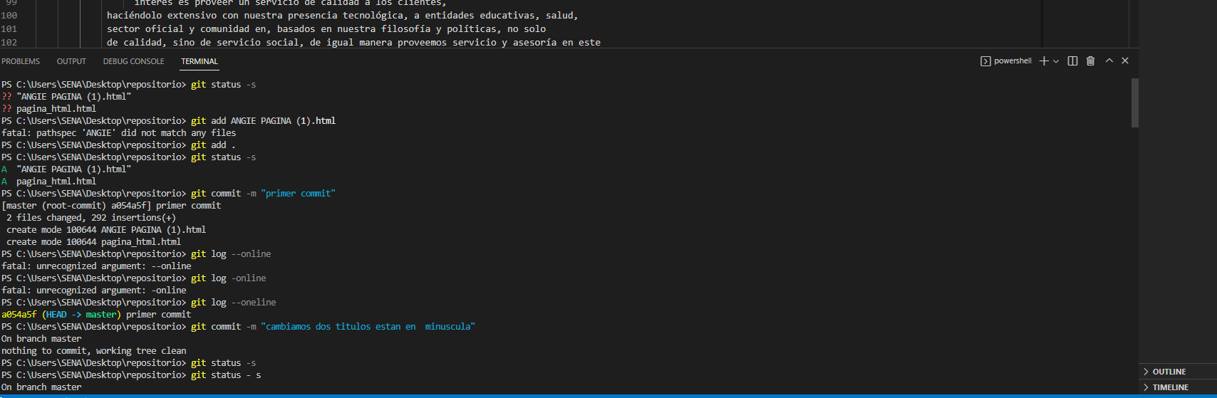

1. El primer paso es digitar el código es git version para que versión estamos utilizando
2. Colocar el código git init para vincular la carpeta del archivo con git
3. Agregamos git status -s para para saber si los archivos se modificaron o se eliminaron
4. Agregamos el código git add . para vincular todos los archivo de la carpeta
5. Después de que agragamos los archivos procedemos a realizar git commit – m para realizar un commit.

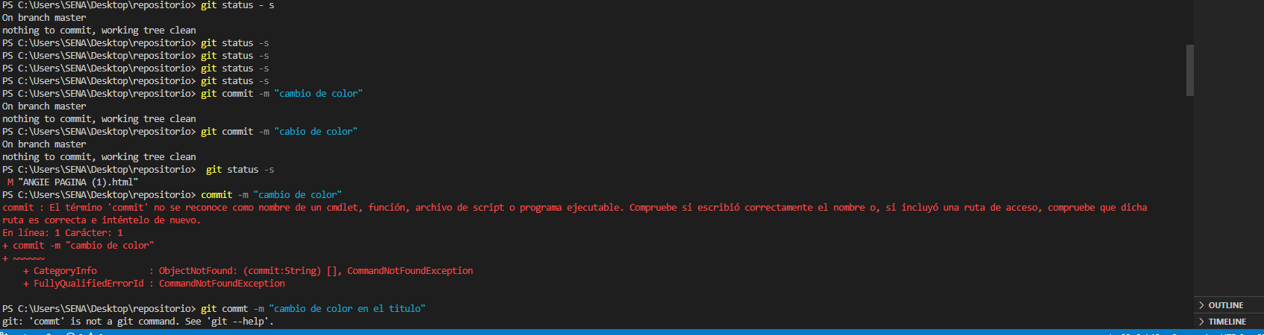

1. Al agregar git commit debesmos colorcar el titulo del commit

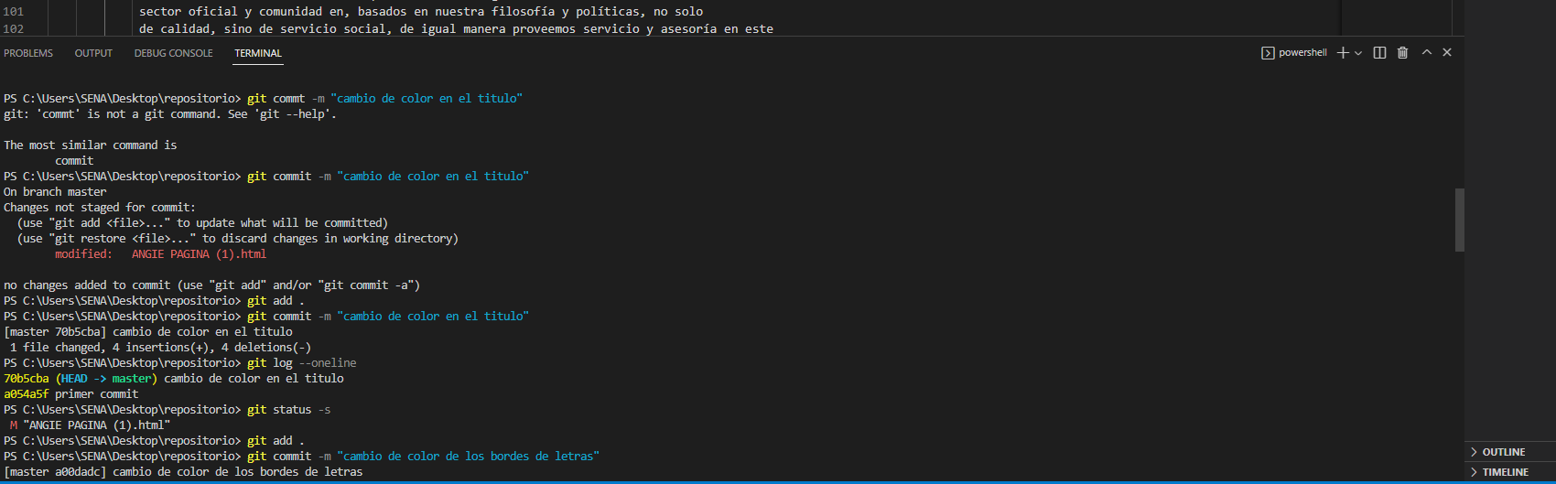

1. Después agregamos git log –oneline para ver la línea de comandos realizados.

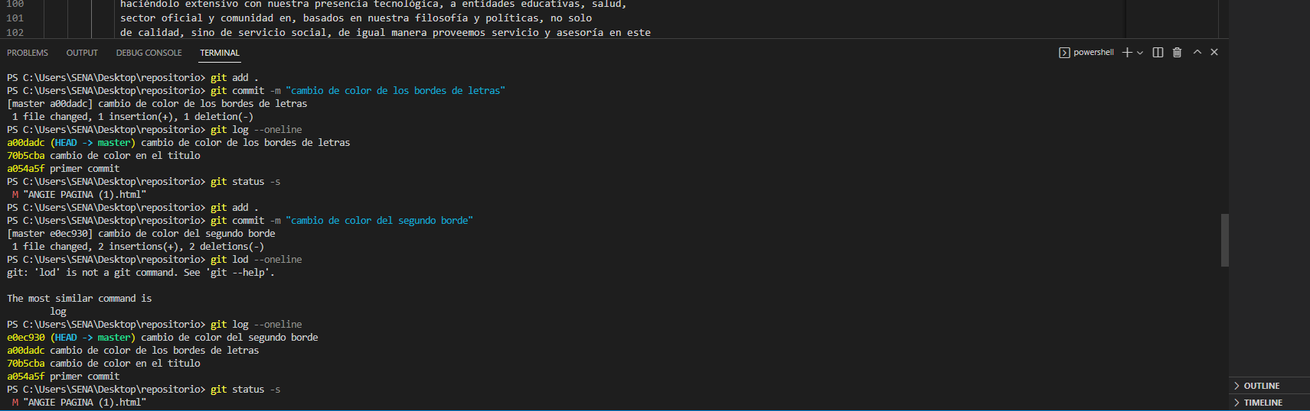

1. Repetimos las acciones de git status, add y commits, para volver a realizar un commit
2. Y también agregamos el código git log –oneline para ver los commits realizados

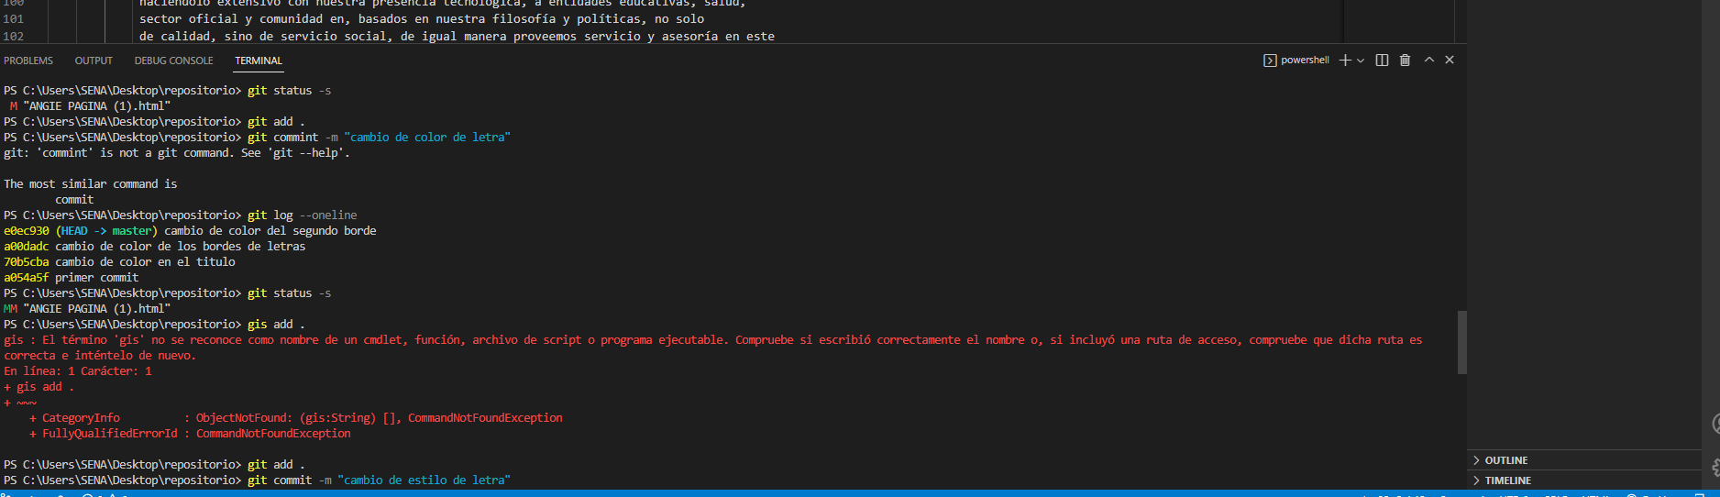

1. Repetimos hasta realizar el numero de commits que queremos hacer.

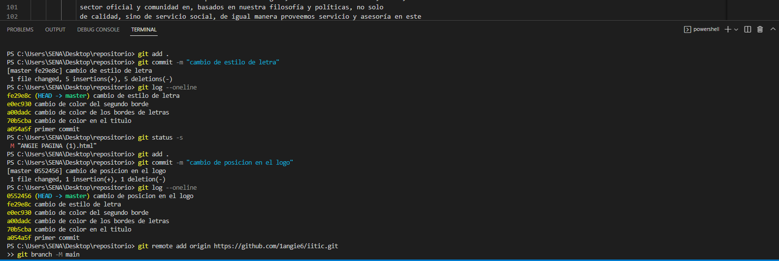

1. Cuando ya este creado los 6 commits colocar el código para vincularlo a la pagina web de giphub
2. Primero tener creado el usuario de giphub
3. Y colocar esta secuencia de codigos

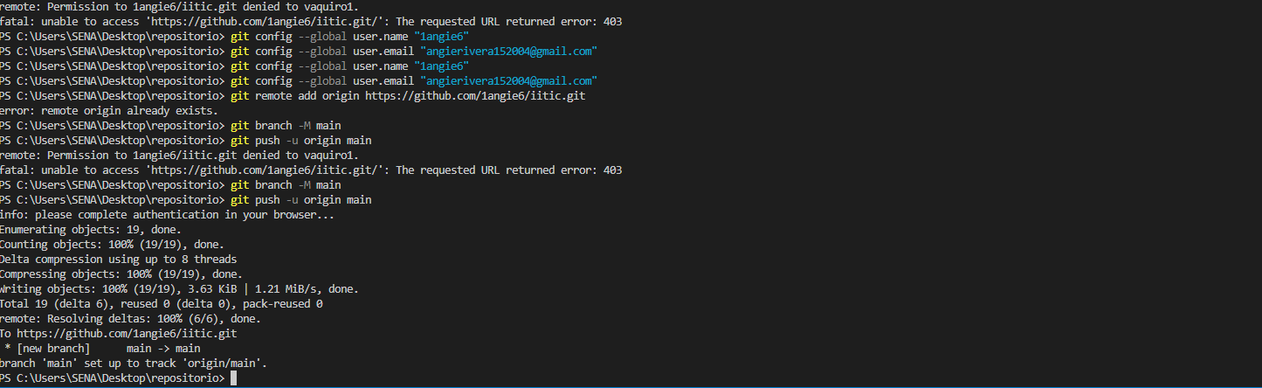

1. Meterse a administrador de credenciales en el computasor y quitar las credenciales de Windows

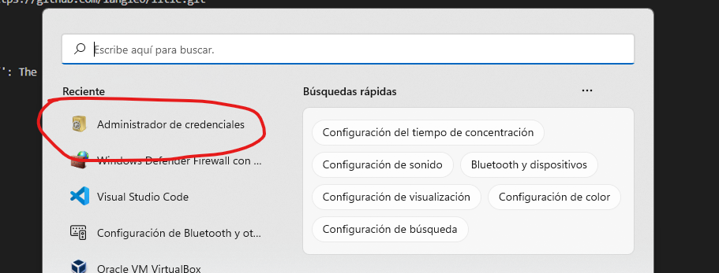

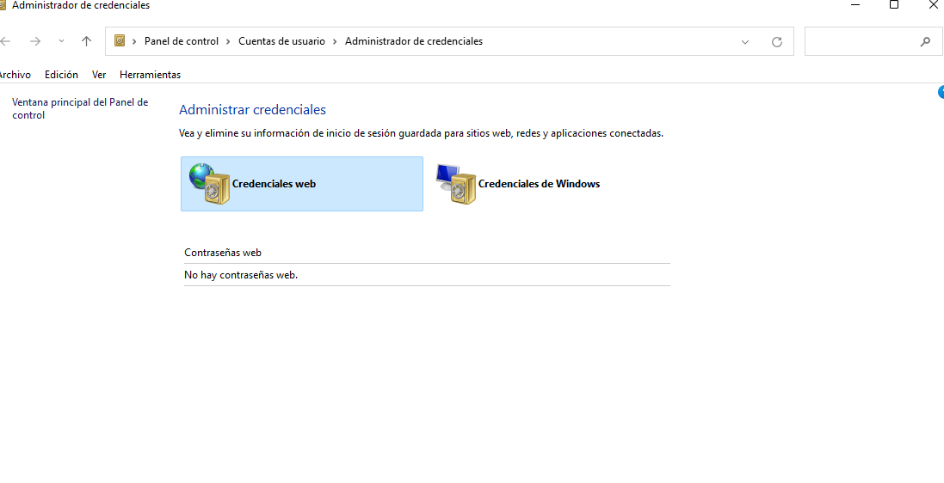

1. Te saldrá un anuncio de mozilla Firefox para ingresar a tu cuenta de giphub , ingresas y ya te aparece tu código html de tu pagina web

